20. dubna - 24. dubna
ZADÁNÍ
ČESKÝ JAZYK (MLUVNICE, LITERATURA, SLOH)
6.B

- L I T E R A T U R A
Zadání samostatné práce na tento týden začínám literaturou proto, že právě k termínu 23. dubna 2020 - čtvrtletí, kdy byly v plánu původně rodičovské schůzky (změněno jen na konzultace- info na webu) jste měli odevzdat zápisy ve čtenářském deníku.
TAKTO VYPADAL LÍSTEČEK, KTERÝ JSTE PRO RODIČE DOSTALI V ÚNORU:
_________________________________________________________________________________
Vážení rodiče,
vzhledem ke změně vyučující Čj od pololetí tohoto šk. roku bych Vás ráda informovala, jak budou žáci 6.B pokračovat v mimočítankové četbě. Využijeme zakoupené brožury „Čtenářský deník“, do kterých žáci doplní v tomto čtvrtletí povinně 2 zápisy. Vzhledem k probíranému učivu v čítance, což jsou Pohádky, zapíší str. 2 - 4 (libovolná pohádková kniha, klasické či autorské pohádky, z autorských např. Andersen, Wilde, Macourek, Nikl, Werich …) A potom ve vztahu k probíraným Bajkám vyplní také str. 14 -18., kde jsou právě Bajky. K odevzdání bude čtenářský deník ke třetímu čtvrtletí, nejpozději v den rodičovských schůzek tzn. 23. dubna 2020.
Navíc můžou žáci od str. 42 doplnit zápis o libovolné knize dle vlastního výběru. Pokud zápis udělají, bude jim navíc známka započtena do klasifikace, tedy mohou 1 získat zápisem o knize podle svého výběru.
Šárka Lukášová, vyučující Čj __________________________________________________________________________________

- PROSÍM, VYFOŤTE MI PŘÍSLUŠNÉ ZÁPISY VE ČTENÁŘSKÉM DENÍKU A POŠLETE DO MAILU. (Doporučovala jsem vám už v začátku domácí školy v březnu si tento úkol zpracovávat.)

- M L U V N I C E se bude týkat významného dne v tomto týdnu. Oslavíme Den Země, proto máte připravené doplňovací pravopisné cvičení na toto téma. Za textem je celkem 10 úkolů, které také vypracujte.

- S L O H O V Ý Ú K O L se také odvíjí od Dne Země.

Napište, jak by mohl vypadat jeden váš obyčejný den už v běžném režimu bez současných epidemiologických omezení a to tak, abyste mohli říct, že jste se od rána do večera chovali co nejvíce e k o l o g i c k y. Pomůckou vám může být obrázek Desatera domácí ekologie:
(Doporučuji si vybrat třeba nějaký den z letních prázdnin, představte si, kde a co můžete podnikat a jak to udělat, abyste fungovali šetrně k životnímu prostředí se vším všudy.)

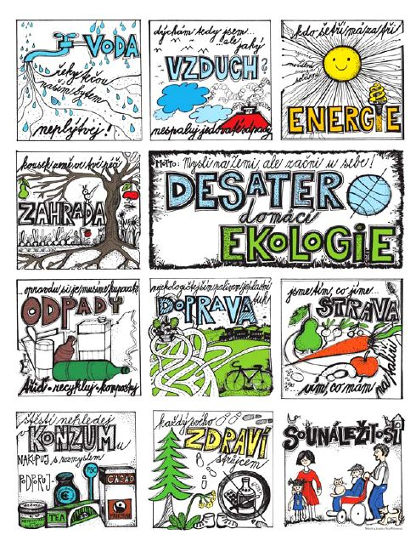

DOPLŇOVACÍ PRAVOPISNÉ CVIČENÍ

Doplň správně i/y, vyber s/z malé/velké písmeno

Den Země
Den Země je celosvětov__ svátek, který se každoročně slav__ 22. dubna. V__ce než miliarda lidí ze 193 států světa si v tento den připom__ná ekologické otázky a dopady chování člověka na životní prostředí.
Tato tradice vznikla již v roce 1969 na konferenc__ UNESCO v S/san F/franciscu, dnes je největším nenáboženským svátkem, který slav__ společně lidé na celé planetě bez ohledu na svůj původ, v__ru nebo národnost. Po celém světě se konají jarmarky, festival__, pochody, soutěže, koncerty, úkl__dové práce a jiné aktivity na tisících místech. Den Země se stal největší veřejností organizovanou aktivitou v h__storii planety.
Od roku 1990 je 22. duben jako světov__ svátek životního prostředí slaven i v Č/české R/republice.
Jak to všechno začalo? 22.4.1970 se na různých m__ stech Spojených států s/zhromáždilo na 20 milionů lidí, aby všichni demonstroval__ za zdravější životní prostředí. Kampaň, která měla za c__ l prosazovat přijetí nov__ch zákonů v ochraně životního prostředí, prosadit tyto otázky do politické diskuse a podpořit veřejný zájem o problematiku životního prostředí, inicioval A/americký senátor Gaylord Nelson a z__skala podporu i dalších amerických pol__tiků. Kampaň měla neb__valý ohlas a dala vzniknout tradici oslav Dne Země - 22. dubna, jako mez__národního svátku životního prostředí.
Všichni od dětství sl__cháme: Nepl__tvej tou vodou! Zhas__nej za sebou! Dojez to jídlo, co by za něj dal__ děti v A/africe! Můžeš dojít pěšky, máš snad nohy?! Z těch vět se postupně stal__ fráze, nad kterými se sotva pozastavíme. Natož abychom se nad nimi zam_slel__. __________________________________________________________________________________
KDO SE CHCE DOZVĚDĚT, JAK SE SÁM MŮŽE CHOVAT EKOLOGICKY, AŤ NAHLÉDNE NA TENTO ODKAZ:
https://www.idnes.cz/hobby/domov/navod-na-zachranu-zemekoule-a-10-praktickych-zelenych-tipu.A190424_153032_hobby-domov_mce

ÚKOLY K TEXTU „DEN ZEMĚ“

- Vypiš z prvního odstavce číslovky, urči jejich druh

- Vyhledej v prvním odstavci přídavné jméno měkké

- Urči mluvnické kategorie slovesa vznikla z věty: Tato tradice vznikla již v roce 1969…

- Co všechno mají společné slovesné tvary neplýtvej, zhasínej, dojez? Připiš jejich tvar v neurčitku (infinitivu)

- Vytvoř 1. a 2. stupeň ke tvaru přídavného jména největší

- Urči druhy zájmen z věty „Jak to všechno začalo?“

- Vyhledej v textu větu, kde najdeme několikanásobný podmět.

- Vyhledej v první polovině textu slovo zkratkové (zkratku), napiš podle jakého vzoru se skloňuje

- Změň přívlastky shodné na neshodné Pk neshodné na shodné

ekologická otázka = chování člověka
životní prostředí = děti v Africe =

- Ve větě z konce textu: „Dojez to jídlo.“ urči větný člen „jídlo“, napiš, v jakém je pádě.
Jak říkáme podmětu, který schází v této větě, ale jako by tam byl?

